МИНИСТЕРСТВО НАУКИ и высшего образования
РОССИЙСКОЙ ФЕДЕРАЦИИ
Федеральное государственное автономное образовательное учреждение
высшего образования
«Санкт-Петербургский политехнический университет Петра Великого»
(ФГАОУ ВО «СПбПУ»)
Институт среднего профессионального образования
Отчёт по лабораторной работе № 4
по учебной дисциплине «Системное программирование»
Тема: «Работа с процессами и потоками. Создание процессов, потоков, их идентификация. Получение параметров процесса и его состояния»
Выполнил(а) студент(ка)
специальности 09.09.07
Информационные системы
и программирование
III курса группы 22290907/1097
Евгений Моисеев
Васильевич
Преподаватель
Молькова Лолита Юрьевна

Санкт-Петербург,
2025

Вариант 5: Мониторинг процессов
Цель работы: Научиться работать с процессами и потоками.

Теоретическое обоснование:
Для получения снимка текущих процессов был использован CreateToolhelp32Snapshot() и остальные процессы были получены из этого снимка.

Код программы:

#include <Windows.h>
#include <tlhelp32.h>
#include <psapi.h>
#include <iostream>
#include <vector>
#include <iomanip>
#undef max(a, b)

struct ProcessHandleInfo {
DWORD pid;
HANDLE handle;
std::wstring name;
};

std::vector<ProcessHandleInfo> getAllProcessHandles() {
std::vector<ProcessHandleInfo> processes;

// Создаем снимок всех процессов
HANDLE snapshot = CreateToolhelp32Snapshot(TH32CS_SNAPPROCESS, 0);
if (snapshot == INVALID_HANDLE_VALUE) {
std::wcerr << L"Error of creating snaphots" << std::endl;
return processes;
}

PROCESSENTRY32W processEntry;
processEntry.dwSize = sizeof(PROCESSENTRY32W);

// Получаем первый процесс
if (Process32FirstW(snapshot, &processEntry)) {
do {
ProcessHandleInfo info;
info.pid = processEntry.th32ProcessID;
info.name = processEntry.szExeFile;

// Открываем дескриптор процесса с минимальными правами
info.handle = OpenProcess(PROCESS_QUERY_LIMITED_INFORMATION | PROCESS_VM_READ,
FALSE, processEntry.th32ProcessID);

if (info.handle != NULL) {
processes.push_back(info);
}

} while (Process32NextW(snapshot, &processEntry));
}

CloseHandle(snapshot);
return processes;
}

// Функция для получения подробной информации о процессе
void showDetailedInfo(const ProcessHandleInfo& process) {
std::wcout << L"\n=== Detailed Information ===" << std::endl;
std::wcout << L"Process Name: " << process.name << std::endl;
std::wcout << L"PID: " << process.pid << std::endl;
std::wcout << L"Handle: " << process.handle << std::endl;

// Получаем информацию о памяти
PROCESS_MEMORY_COUNTERS pmc;
if (GetProcessMemoryInfo(process.handle, &pmc, sizeof(pmc))) {
std::wcout << L"Working Set Size: " << pmc.WorkingSetSize / 1024 << L" KB" << std::endl;
std::wcout << L"Peak Working Set Size: " << pmc.PeakWorkingSetSize / 1024 << L" KB" << std::endl;
std::wcout << L"Pagefile Usage: " << pmc.PagefileUsage / 1024 << L" KB" << std::endl;
}
else {
std::wcout << L"Memory information: Access denied" << std::endl;
}

// Получаем время создания процесса
FILETIME createTime, exitTime, kernelTime, userTime;
if (GetProcessTimes(process.handle, &createTime, &exitTime, &kernelTime, &userTime)) {
SYSTEMTIME sysTime;
FileTimeToSystemTime(&createTime, &sysTime);
std::wcout << L"Creation Time: "
<< std::setw(2) << std::setfill(L'0') << sysTime.wHour << L":"
<< std::setw(2) << std::setfill(L'0') << sysTime.wMinute << L":"
<< std::setw(2) << std::setfill(L'0') << sysTime.wSecond << std::endl;
}

// Получаем путь к исполняемому файлу
WCHAR processPath[MAX_PATH];
DWORD pathSize = MAX_PATH;
if (QueryFullProcessImageNameW(process.handle, 0, processPath, &pathSize)) {
std::wcout << L"Full Path: " << processPath << std::endl;
}
else {
std::wcout << L"Full Path: Access denied" << std::endl;
}

// Получаем приоритет процесса
DWORD priority = GetPriorityClass(process.handle);
if (priority) {
std::wcout << L"Priority Class: ";
switch (priority) {
case IDLE_PRIORITY_CLASS: std::wcout << L"Idle"; break;
case BELOW_NORMAL_PRIORITY_CLASS: std::wcout << L"Below Normal"; break;
case NORMAL_PRIORITY_CLASS: std::wcout << L"Normal"; break;
case ABOVE_NORMAL_PRIORITY_CLASS: std::wcout << L"Above Normal"; break;
case HIGH_PRIORITY_CLASS: std::wcout << L"High"; break;
case REALTIME_PRIORITY_CLASS: std::wcout << L"Realtime"; break;
default: std::wcout << L"Unknown"; break;
}
std::wcout << std::endl;
}

std::wcout << L"============================\n" << std::endl;
}

// Функция для завершения процесса
bool killProcess(const ProcessHandleInfo& process) {
// Пытаемся закрыть процесс "красиво"
HANDLE hProcess = OpenProcess(PROCESS_TERMINATE, FALSE, process.pid);
if (hProcess == NULL) {
std::wcout << L"Failed to open process for termination. Error: " << GetLastError() << std::endl;
return false;
}

if (TerminateProcess(hProcess, 0)) {
std::wcout << L"Process " << process.name << L" (PID: " << process.pid << L") successfully terminated!" << std::endl;
CloseHandle(hProcess);
return true;
}
else {
DWORD error = GetLastError();
std::wcout << L"Failed to terminate process. Error: " << error << std::endl;

if (error == ERROR_ACCESS_DENIED) {
std::wcout << L"Access denied. Try running as Administrator." << std::endl;
}
CloseHandle(hProcess);
return false;
}
}

int main()
{
auto processes = getAllProcessHandles();
DWORD ProcAmount = processes.size();

for (size_t i = 0; i < ProcAmount; i++) {
std::wcout << L"[" << i << L"] " << processes[i].name << std::endl;
}

std::wcout << std::endl
<< L"Actions: 1 - more info, 2 - kill process" << std::endl
<< L"Input id of process and action: id 1/2" << std::endl;

int procID, action;

std::wcout << L"Input process ID and action (space between): ";
std::cin >> procID >> action;

if (std::cin.fail() || (action != 1 && action != 2) || procID < 0 || procID >= ProcAmount) {
std::cin.clear();
std::cin.ignore(std::numeric_limits<std::streamsize>::max(), '\n');
std::wcout << L"Error! Input valid process ID (0-" << ProcAmount - 1 << L") and action (1 or 2).\n";
}
else
{
switch (action)
{
case 1:
showDetailedInfo(processes[procID]);
break;
case 2:
std::wcout << L"Are you sure you want to kill process '"
<< processes[procID].name << L"' (PID: " << processes[procID].pid << L")? (y/n): ";

wchar_t confirmation;
std::wcin >> confirmation;

if (confirmation == L'y' || confirmation == L'Y') {
killProcess(processes[procID]);
}
else {
std::wcout << L"Process termination cancelled." << std::endl;
}
break;
}
}

for (size_t i = 0; i < ProcAmount; i++) {
if (processes[i].handle != NULL) {
CloseHandle(processes[i].handle);
}
}

return 0;
}

Примеры работы программы:
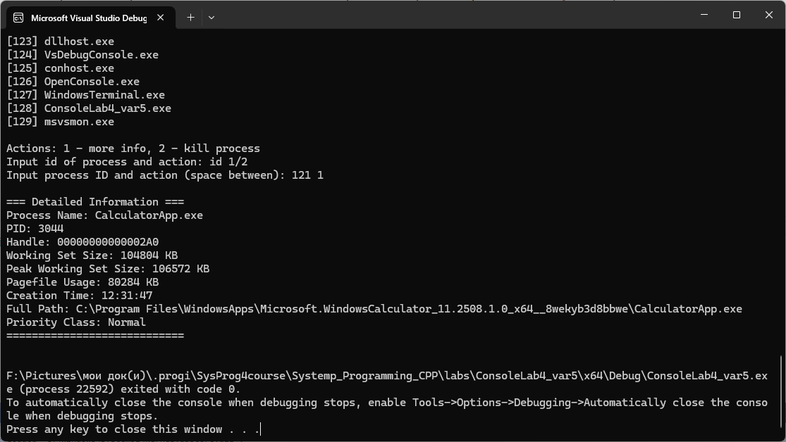

Контрольные вопросы:
- В чем разница между процессом и потоком?
Процесс - это экземпляр выполняемой программы.
Поток (нить) - это объект ядра, который выполняется в контексте процесса.
- Какие функции используются для создания потоков и процессов в Windows?
Функция CreateThread создает новый поток в текущем процессе.
Функция CreateProcess создает новый процесс и его главный поток.
- Что такое дескриптор объекта и для чего он используется?
Дескриптор — это объект или структура данных, содержащая информацию о другом объекте, а также способ управления им. В Windows дескриптор (или хэндл) — это числовой идентификатор, который используется в Windows API для доступа к объектам операционной системы, таким как файлы, процессы, окна, потоки и другие ресурсы.
- Как осуществляется синхронизация между потоками?
Для ожидания завершения потоков и процессов используются:
WaitForSingleObject() - ожидание одного объекта
WaitForMultipleObjects() - ожидание нескольких объектов
Sleep() - приостановка выполнения на указанное время
- Какие параметры процесса можно задать при его создании?
CreateProcess(
LPCSTR lpApplicationName, // имя приложения
LPSTR lpCommandLine, // командная строка
LPSECURITY_ATTRIBUTES lpProcessAttributes, // атрибуты процесса
LPSECURITY_ATTRIBUTES lpThreadAttributes, // атрибуты потока
BOOL bInheritHandles, // наследование дескрипторов
DWORD dwCreationFlags, // флаги создания
LPVOID lpEnvironment, // окружение
LPCSTR lpCurrentDirectory, // текущий каталог
LPSTARTUPINFO lpStartupInfo, // информация запуска
LPPROCESS_INFORMATION lpProcessInformation // информация о процессе
);

typedef struct _STARTUPINFO {
DWORD cb; // размер структуры
LPSTR lpReserved; // зарезервировано
LPSTR lpDesktop; // имя рабочего стола
LPSTR lpTitle; // заголовок консоли
DWORD dwX; // позиция X окна
DWORD dwY; // позиция Y окна
DWORD dwXSize; // ширина окна
DWORD dwYSize; // высота окна
DWORD dwXCountChars; // ширина буфера консоли
DWORD dwYCountChars; // высота буфера консоли
DWORD dwFillAttribute; // атрибуты заполнения
DWORD dwFlags; // флаги
WORD wShowWindow; // состояние окна
WORD cbReserved2; // зарезервировано
LPBYTE lpReserved2; // зарезервировано
HANDLE hStdInput; // дескриптор stdin
HANDLE hStdOutput; // дескриптор stdout
HANDLE hStdError; // дескриптор stderr
} STARTUPINFO, *LPSTARTUPINFO;

- Как получить информацию о текущем процессе и его окружении?
GetCurrentProcessId(), GetEnvironmentStrings(), GetModuleFileNameEx(), GetProcessInformation()

Вывод по работе: Используя дескрипторы и функции API Windows можно получать сведения о других программа и даже их закрывать.

